Práctica 4. Gestión del tiempo, del coste y de los riesgos | Entregable: Este documento con capturas significativas de Trello y una de hoja de cálculo con el presupuesto
Práctica 4. Gestión del tiempo, del coste y de los riesgos | Fecha Entrega: 4/3/2020
Práctica 4. Gestión del tiempo, del coste y de los riesgos | Equipo: Individual
Práctica 4. Gestión del tiempo, del coste y de los riesgos | Herramientas: Trello, TeamGantt, Hoja de cálculo, Card Repeater
Práctica 4. Gestión del tiempo, del coste y de los riesgos | Realizado por: Santiago Iribarren Bustince

Introducción

Esta práctica se centra en la gestión del tiempo que lleva asociada la gestión del coste del proyecto. Los riesgos es una área de conocimiento que debe ser considerada por su capacidad de afectar a la planificación del calendario del proyecto.

Desarrollo de la práctica

1.-Activar el Power-Up TeamGantt en Trello en un nuevo tablero. La versión de prueba tiene un proyecto incluido.

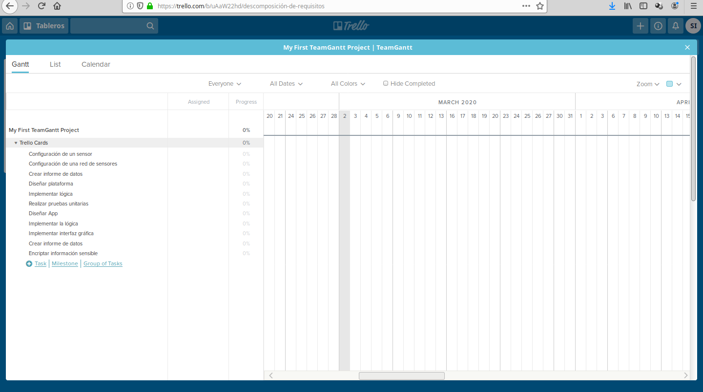

2.-A partir del WBS del proyecto detalla varias actividades en una nueva fase denominada “INSTALACIÓN, DESPLIEGUE Y PRUEBAS” en el tablero en que se ha activador TeamGantt. Por simplificar, se supone un ciclo de vida del proyecto LINEAL.

- Instalación, despliegue y control:
  - Realizar registro de promoción de cambios.
  - Comunicar los errores encontrados
  - Realizar backup
  - Ejecutar scripts de la base de datos
  - Despliegue del software
  - Configuración y parametrización
  - Ejecutar pruebas de despliegue
  - Realizar procesos de restauración del backup
  - Ejecutar servicios de validación
  - Aprobar/rechazar el despliegue en producción
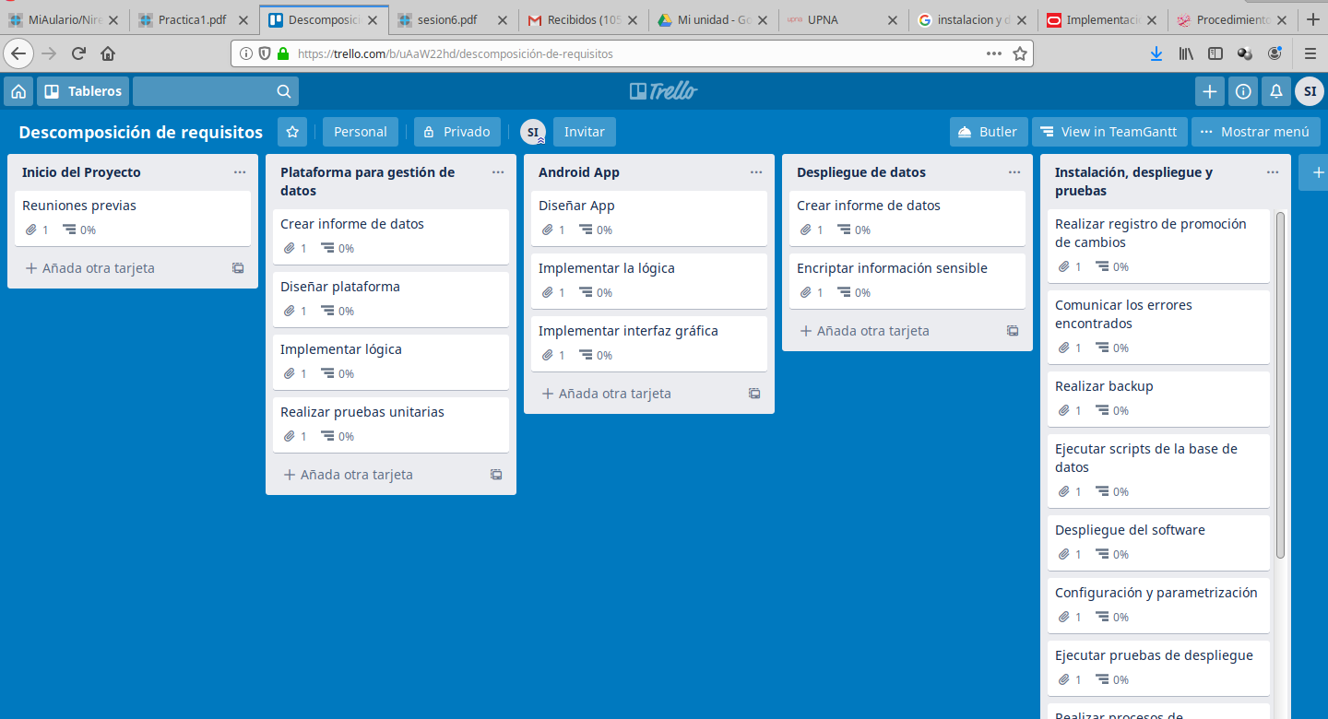

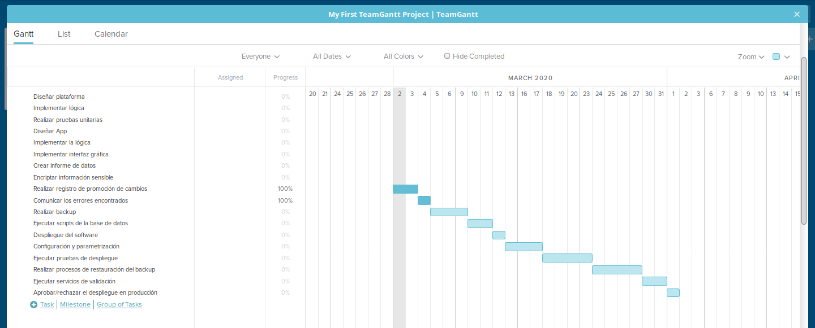

2.2.-Realizar un presupuesto aproximado (no es necesario buscar cotizaciones reales, basta con aproximaciones coherentes) siguiendo las partidas más significativas de la plantilla proporcionada y manteniendo una numeración coherente.

Mírese el fichero “Presupuestos.xls” adjuntado.

3.-Identificar un mínimo de 5 riesgos (pueden ser del listado proporcionado en la bibliografía, https://management.simplicable.com/management/new/130-project-risks) y definirlos como tarjetas en un tablero específico:

- Riesgos:
  - Estimación errónea del tiempo de cada tarea. Plan de acción: En la planificación del tiempo de las tareas, establecer un margen de error suficiente para no sufrir un descuadre en el calendario.
  - Falta de asistencia de algún componente del equipo de desarrollo que descuadre el progreso estimado del proyecto. Plan de acción: Ofrecer la posibilidad desde casa y establecer una forma de trabajo independiente y flexible, como git.
  - Mala estimación en el presupuesto del proyecto, pues se necesita más equipos de lo que se creía desde un principio. Plan de acción: Estudio más riguroso del presupuesto y establecer un margen de error del precio de todos los materiales que se utilizan en el proyecto.
  - Comunicación limitada entre el equipo de desarrollo y dependencias entre tarea que se creían existentes y ralentizan el progreso del equipo. Plan de acción: Reuniones diarias entre el equipo de desarrollo para llevar un control de lo que se ha hecho hasta el momentos y de lo que queda por hacer.
  - Los requisitos que plantea el cliente son ambiguos y poco claros. Plan de acción: Realizar reuniones periódicas entre equipo de desarrollo y el cliente de manera que este esté al tanto del progreso del proyecto. Dinámica Scrum.

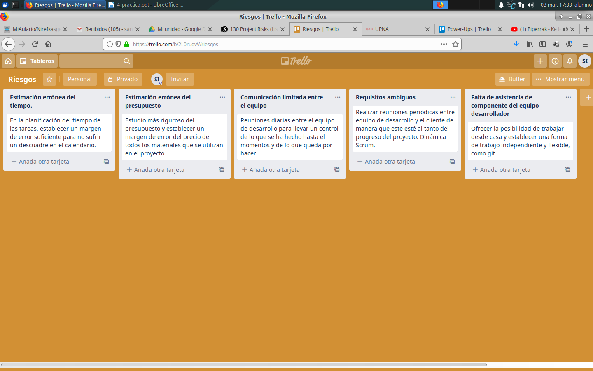

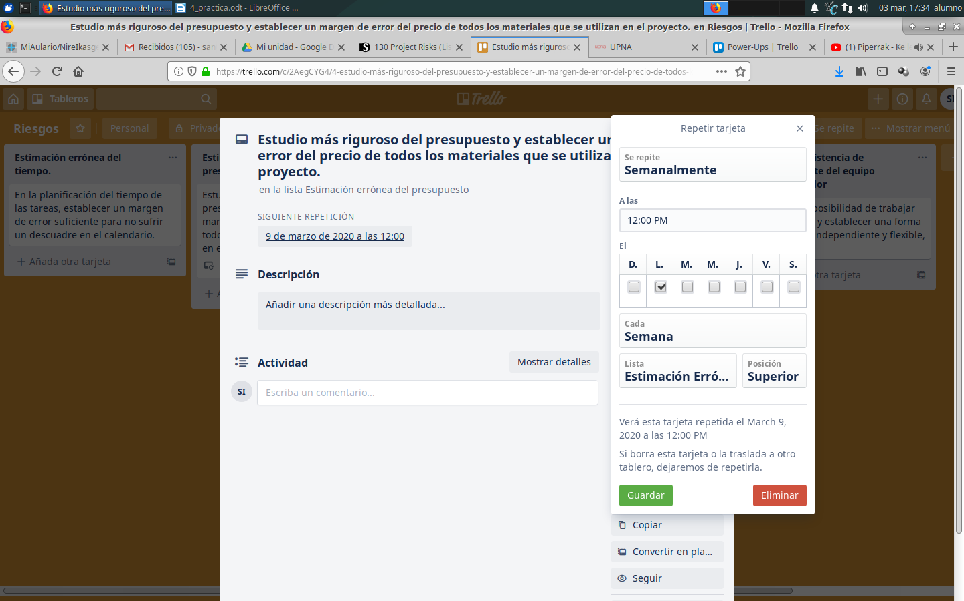

4.-Explica varias limitaciones que hayas detectado por las que la elaboración de un presupuesto no sea recomendable en Trello.

Si en la gestión de un proyecto se quiere realizar una estimación del presupuesto y se esta utilizando “Trello”, este no ofrece ninguna forma de importar archivos de datos. Hay que estar copiando y pegando datos para poder visualizarlos correctamente.

